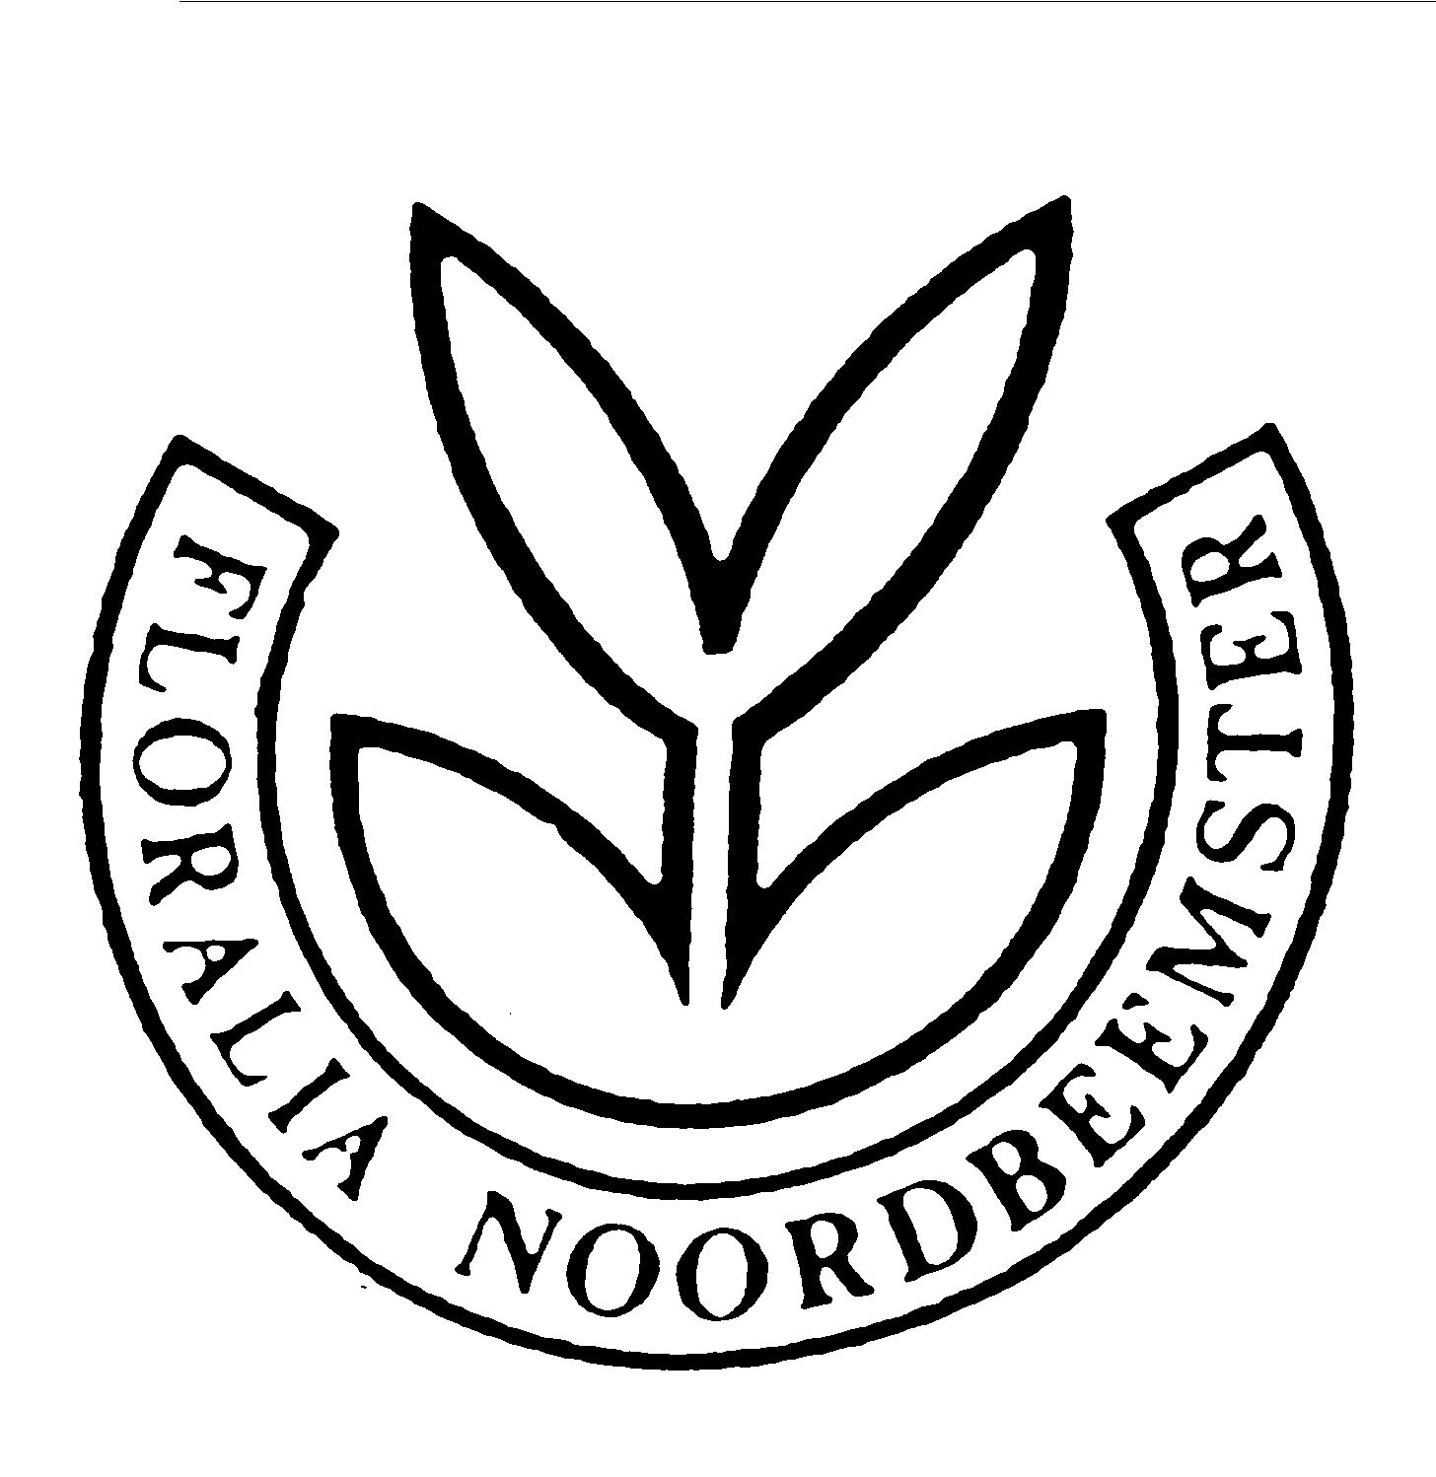
Adres secretariaat:
Ellen Bakker
Landlust 6
1462 EM Middenbeemster
Beemster, mei 2007

Hierbij ontvangt u als lid van onze vereniging de stekken voor dit jaar. In deze brief geven wij u, zoals gebruikelijk, enkele verzorgingstips en andere informatie over onze vereniging.

Bestuursleden
Tijdens de jaarvergadering in februari van dit jaar is na 8 jaar ons bestuurslid Piet Kramer afgetreden. Uiteraard hebben wij hem bedankt voor de inzet en ontving hij bloemen en een kado. Voor Piet hebben wij nog geen vervanger gevonden. Ook volgend jaar treden twee bestuursleden af, waardoor wij op zoek zijn naar mensen die ons bestuur willen versterken. Als u interesse heeft of u wilt meer informatie, neemt u dan contact op met een van onze bestuursleden.

De verzorgingstips voor de planten
Voor de grootleden is er dit jaar de Fuchsia en het Kaaps Viooltje. De kinderleden ontvangen de Afrikaan en een Siernetel. Voor alle planten geldt: niet op de tocht, regelmatig bemesten en gebruik onthard water op kamertemperatuur (regenwater).

Planten grootleden

Fuchsia (tweekleurig)
Niet te hoge temperatuur, veel licht, regelmatig water geven en bemesten (1x in de 10 dagen). Pas op voor bladluis en witte vlieg.
- Kaaps Viooltje (roze)
In het licht tot halfschaduw, niet in de directe zon, niet bij de verwarming, vochtig houden. Het blad en de bloem niet nat maken en geen voetbad.

Dahliaknollen
Dit jaar hebben we een kleine pompoen (donkerrood) en de tweede is een verrassing.
De knollen kunt u het beste in de grond doen als de zon de grond verwarmt (begin mei). Begin met een ruim plantgat te spitten. Dan wat potgrond of zand in het gat strooien.
Zet vervolgens de knol vrij in het plantgat en strooi dan wat grond of zand om de knol, zodat die geheel onder komt, Vul het gat verder met de uitgegraven grond en evt. compost.
Daarna een halve emmer water er overgieten, zodat de grond goed inklinkt. De volgende dag een beetje slakkendood er opstrooien. De zon doet de rest. Als de bloemknop midden op de stam staat, moet men deze er uit snijden en later ook de dieven. Voor bescherming tegen de wind, in ieder geval, rondom de plant een touw binden.

Planten kinderleden
- Afrikaan
Alleen deze plant mag buiten staan, de andere planten niet! De plant moet in zijn eigen pot blijven staan, mag niet verplant worden. Hou er rekening mee dat de wortels door de pot groeien. Dus: niet op de grond zetten, maar op een schoteltje, anders groeien de wortels de grond in. Haal de uitgebloeide bloemen uit de plant, dan wordt hij voller en bloeit hij langer door.
- Siernetel.
Deze plant heeft groengerande bonte blaadjes in allerlei warme kleuren. Als de plant 12 centimeter hoog is, knijp dan de top eruit. De plant wordt 30 tot 40 centimeter hoog. Regelmatig watergeven, de plant houdt van veel vocht en veel licht.
- Turkse muts
Voor elk kinderlid zijn er enkele zaadjes van de Turkse Muts. Wij vragen je om er iets creatiefs mee te doen. Alles mag, dus doe je best.

Uw stek gaat dood?
Mocht de stek binnen 10 dagen na het uitreiken hiervan dood gaan, dan kunt u een nieuwe stek vragen. Dit kan (slechts) één keer. Neem hiervoor contact op met het bestuurslid, die bij u de stekken heeft gebracht.

De spelregels
U mag de plant niet verpotten, voor het opkweken mag géén gebruik worden gemaakt van een kweekkas en de planten mogen niet buiten worden opgekweekt (behalve dit jaar de Afrikaan voor de kinderleden). Mocht dit wel zo zijn, dan doet u niet meer mee voor een prijs.

Het bloemschikken e.d.
Elk jaar zijn er 4 categorieën. Dit zijn de inmiddels overbekende categorieën:
- Een bloemstuk (moet in oasis staan);
- Een boeket (moet in water staan);
- Een vrije inzending dahlia’s (een boeket of bloemstuk, dat naar eigen idee is opgemaakt, waarbij géén gebruik is gemaakt van de dit jaar uitgereikte dahlia’s). Deze inzending wordt beoordeeld op de kwaliteit van de bloem.
- En als 4e, een categorie met elk jaar een ander thema. Dit jaar is gekozen voor het thema transport/vervoer. U kunt dit bijvoorbeeld verwerken in een bloemstuk of bijvoorbeeld met bloemen proberen dit thema uit te beelden. Laat uw creativiteit erop los. Alles mag als er maar bloemen in voorkomen. Vermeld bij uw inzending s.v.p. voor welke categorie dit is.

Het ophalen en meenemen van de planten e.d.
De planten e.d. worden zoals gebruikelijk op de vrijdag voor het floorweekend, dus op vrijdag, 31 augustus, bij u opgehaald. Uiteraard kunt u de planten ook zelf komen brengen. U kunt dit doen van 14.00 tot 17.00 uur. Na afloop van de verloting aan het einde van de zondagmiddag helpen wij u graag om uw planten (weer) mee naar huis te nemen. Vele handen maken zo licht werk.

De tentoonstelling
De tentoonstelling dit jaar is (anders dan vermeld op de jaarvergadering) in het weekend van 1 en 2 september. Noteer dit alvast op de kalender!

Het bestuur voor vragen of eventueel een nieuwe stek kunt u ons bereiken onder de volgende telefoonnummers:
- voorzitter : John van Loo tel. 690239
- secretaris : Ellen Bakker tel. 654595
- penningmeester : Henk Brugge tel. 690314
- lid : Irma Kwantes (+ inkoop) tel. 403888
- lid : Lisette Scheringa (+ inkoop) tel. 690221
- lid : Ron Somers (+ ledenadministratie) tel. 690222
- lid : Tineke Kramer tel. 690339
- lid : Jan Wals tel. 690223

Veel plezier met het opkweken van de planten en bloemen.

Het bestuur

